Hasil pencarian dan analisis data Penelitian

Tabel 1. Jumlah Terduga Kasus TB di Puskesmas Bandongan Periode Januari – Desember 2022
Terduga Kasus TB | Jumlah
Terduga TB SO | 461
Terduga TB SO yang dilakukan pemeriksaan lab dan ada hasilnya | 447

Tabel 2. Jumlah Pasien TB di Puskesmas Bandongan Periode Januari – Desember 2022
Kasus TB | Jumlah
TB Baru | 38
TB Kambuh | 0
TB Pindah | 0
TB yang diobati setelah putus obat | 0
Tipe diagnosis TB
Terkonfirmasi bakteiologis | Terkonfirmasi klinis
27 | 11

Tabel 3. Klasifikasi pasien TB berdasarkan lokasi anatomi di Puskesmas Bandongani Januari – Desember 2022
Klasifikasi TB | Jumlah
TBC Paru | 35
TBC Ekstraparu | 3

Tabel 4. Hasil akhir pengobatan pasien TB yang selesai berobat di Puskesmas Bandongan Periode Januari – Desember 2022
Hasil akhir pengobatan | Jumlah
Sembuh | 9
Lengkap | 19
Gagal | 0
Pindah | 0
Meninggal | 1
Dalam pengobatan | 9
Total | 38

Tabel 5. Jumlah PMO Pasien TB di Puskesmas Bandongan Periode Januari – Desember 2022
Hasil Akhir Pengobatan | PMO |  | Total
Hasil Akhir Pengobatan | Ada | Tidak Ada | Total
Sembuh | 9 | 0 | 9
Lengkap | 19 | 0 | 19
Gagal | 0 | 0 | 0
Pindah | 0 | 0 | 0
Meninggal | 1 | 0 | 1
Dalam pengobatan | 9 | 0 | 9
Total | 38 | 0 | 38

Tabel 6. Perhitungan Indikator Capaian Pasien TB di Puskesmas Bandongan Periode Januari – Desember 2022
Variabel | Indikator | Target | Pencapaian
CNR | 38/61.812 x 100.000 = 61.47 | - | Tidak dapat nilai
SC | 27/38x100% = 71% | 90% | Tidak tercapai

Gambar 1. Angka Notifikasi Kasus Tuberkulosis per 100.000 penduduk di Puskesmas Bandongan Tahun 2021-20
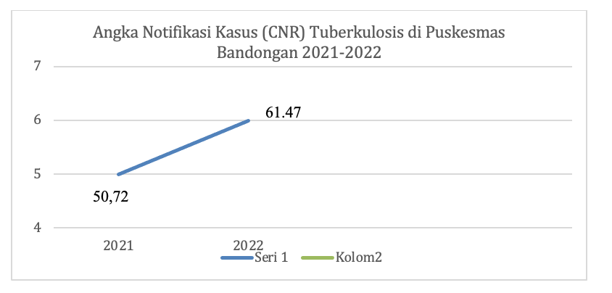
Gambar 2. Angka Keberhasilan Pengobatan di Puskesmas Bandongan Tahun 2021-2022
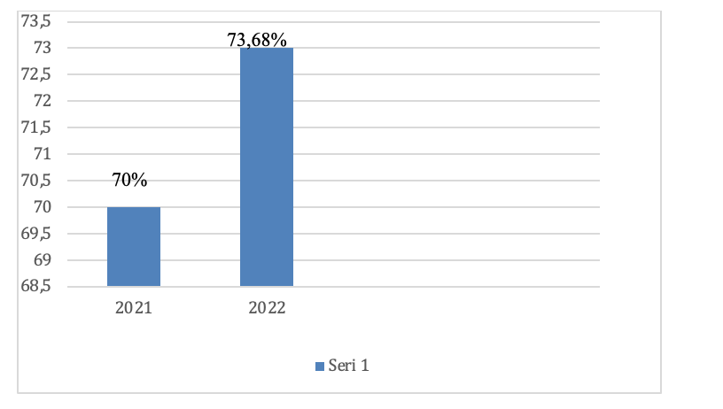
Pada pelaksanaannya penjaringan kasus terduga TB Pada periode Januari – Desember 2022 belum mencapai target karena kurangnya kegiatan penjaringan terduga TB yang disebabkan oleh pandemic awal tahun, kurangnya tenaga manusia untuk melakukan penjaringan ke tempat-tempat yang investigasi kontak dengan pasien TB tinggi, serta kurangnya kesadaran masyaraka untuk memeriksakan diri bila ada gejala dan factor resiko TB. Jumlah kasus TB sebanyak 38 kasus TB Baru yang diantaranya 27 pasien positif terkonfirmasi bakteriologis dan 11 pasien terkonfirmasi klinis. Dari total 38 pasien yang berobat di Puskesmas Kecamatan Bandongan, seluruhnya yaitu sebanyak 38 pasien (100%) memiliki pengawas menelan obat (PMO). PMO ditentukan bersama dengan pasien, biasanya adalah orang yang tinggal serumah dengan pasien atau orang terdekat pasien seperti orang tua, suami, maupun istri.

INPUT^{8,9,10} | PROSES | OUTPUT
MAN  Kelebihan :  Sumber daya manusia  - Pemegang program P2P TB terdiri dari tenaga keseharan, kader TB, dan PMO  - Poli TB terdiri dari dokter, perawat, dan petugas laboratorium  Kekurangan :  - Kurangnya pelatihan dan penyuluhan kepada SDM  - PMO kurang aktif karena kurangnya penyuluhan  METHOD  Kelebihan :  - Memiliki SOP yang dimulai dari pendaftaran, pemeriksaan fisik serta laboratorium, penegakkan diagnosis, pengambilan obat, evaluasi pengobatan, sistem rujukan, dan rekam medis pasien TB.  Kekurangan :  - Deteksi kasus TB masih kurang  - kurangnya informasi yang diberikan pada PMO terkait tugas dan tanggung jawabnya  MONEY  Kelebihan :  - Kebutuhan OAT dari DAK yang merupakan dana APBD  - Kebutuhan non-OAT dari dana dekonsentrasi dari APBN, BOK, dan Yayasan swasta.  Kekurangan : cukup  MACHINE  Kelebihan :  Terdapat sarana medis dan non medis yang lengkap  Kekurangan : belum ada  MATERIALS  Kelebihan :  Penyuluhan di masyarakat sering dilakukan dengan kegiatan UKM seperti posbindu, posyandu, ataupun acara lain yang mengumpulkan masyarakat.  Kekurangan :  Capaian indikator belum maksimal karena kurangnya media promosi yang tersebar | Sudah ada pelayanan poli TB dari segi sarana prasarana, alur pelayanan, SDM, dan pembiayaan yang memadai.  Pelaksanaan : Kegiatan poli berlangusng sesuai dengan jadwal pada hari Rabu pukul 08.00 – 11.00 dan Jumat pukul 08.00-10.00.  Dukungan (P3)  Tersedia ruangan, alat pemeriksaan, obat-obatan yang sesuai.  Hambatan (P4)  - Dokter jaga poli TB merupakan  yang sama yang berjaga di umum sehingga pasien sering menunggu dalam pemeriksan.  - Masih adanya stigma negative pada penderita TB karena kurangnya edukasi dan penyuluhan masyarakat setempat  - Kurangnya media promosi yang ada terkait skrinning TB dan tugas PMO dalam membantu penyembuhan pasien TB | Luaran dari kegiatan ini adalah :  1. Peningkatan capaian indikator pada skrinning awal dan keberhasilan pengobatan pasien  2. Media promosi untuk PMO sebagai salah satu cara agar PMO mengerti tugasnya secara baik untuk membantu kebehasilan pengobatan pasien TB

